

RIGHT POWER, a.s.

Výročná správa za rok 2015

1. Úvod

1.1 Príhovor generálneho riaditeľa a predsedu predstavenstva

Vážený akcionár, vážení klienti, obchodní partneri,

podnikanie so sebou prináša aj potreby zmien v štruktúre spoločnosti. Na základe rozhodnutia akcionára na návrh predstavenstva, došlo k cezhraničnému zlúčeniu spoločností:
- RIGHT POWER FINANCE, s.r.o., spoločnosť s ručením obmedzeným, založená a existujúca podľa práva Českej republiky, so sídlom Českobratrská 3321/46, 702 00 Ostrava, Česká republika, IČO: 28909887, zapísaná v Obchodnom registri Krajského súdu Ostrava, sp.zn. C 55426,
- RIGHT POWER ENERGY, s.r.o., spoločnosť s ručením obmedzeným, založená a existujúca podľa práva Českej republiky, so sídlom Českobratrská 3321/46, 702 00 Ostrava, Česká republika, IČO: 27230112, zapísaná v Obchodnom registri Krajského súdu Ostrava, sp.zn. C 55056,
- RIGHT POWER ENERGY, s.r.o., spoločnosť s ručením obmedzeným, založená a existujúca podľa práva Slovenskej republiky, so sídlom, M. R. Štefánika 3570/129, 010 01 Žilina, Slovenská republika, IČO: 44 742 479, zapísaná v Obchodnom registri Okresného súdu Žilina, oddiel: Sro., vložka č. 52565/L,
- RIGHT POWER SOURCES, s.r.o., spoločnosť s ručením obmedzeným, založená a existujúca podľa práva Českej republiky, so sídlom Českobratrská 3321/46, 702 00 Ostrava, Česká republika, IČO: 24169340, zapísaná v Obchodnom registri Krajského súdu Ostrava, sp.zn. C 38079,
- RIGHT POWER TRADING, s.r.o., spoločnosť s ručením obmedzeným, založená a existujúca podľa práva Českej republiky, so sídlom Českobratrská 3321/46, 702 00 Ostrava, Česká republika, IČO: 27648729, zapísaná v Obchodnom registri Krajského súdu Ostrava, sp.zn. C 27648729, (ďalej aj ako ,,zanikajúce spoločnosti“),
ktoré v dôsledku tohto Cezhraničného zlúčenia boli zrušené bez likvidácie, a ktorých právnym nástupcom sa stala Nástupnícka spoločnosť RIGHT POWER, a.s., akciová spoločnosť založená a existujúca podľa práva Slovenskej republiky, so sídlom M.R. Štefánika 3570/129, 01 001 Žilina, Slovenská republika, IČO:36 366 544, zapísaná v Obchodnom registri Okresného súdu Žilina, oddiel Sa, vložka č. 10762/L, s účinnosťou ku dňu 01.01.2016.
Výsledkom zlúčenia je kapitálovo silnejšia a organizačne jednoduchšie riadená spoločnosť.

Vážení naši klienti, obchodní partneri a akcionár, v mene celého kolektívu Vám ďakujeme za prejavenú dôveru a veríme, že sa nám bude aj naďalej dariť naše vzťahy rozvíjať k vzájomnej spokojnosti a nám sa bude naďalej dariť uspokojovať Vaše potreby a očakávania.

Ing. Jozef Böjtös
Predseda predstavenstva a generálny riaditeľ

1.2 RIGHT POWER v roku 2015

1.2.1 Výroba
Elektrina 26.404 MWh
Teplo 154.423 GJ

1.2.2 Predaj
Elektrina dodaná koncovým zákazníkom 421.758 MWh, elektrina dodaná v Ostrově Třinec 267.589 MWh.
Plyn 260.094 MWh

1.2.3 Financie
Investície 491 tis. EUR
EBITDA 1.501 tis. EUR
Čistý zisk 94 tis. EUR

1.2.4 Ľudia
priemerný stav zamestnacav bol 97

1.3 RIGHT POWER

Vízia
Byť lídrom v profesionálnom a inovatívnom prístupe k poskytovaným službám v energetike.

Poslanie
Byť profesionálnym a spoľahlivým partnerom domácnosti, podnikov a samospráv, prostredníctvom poskytovaných služieb v oblasti energetiky s využívaním najmodernejších technológií a inovácii a s dôrazom na efektivitu a stabilitu.

1.3.1 Štruktúra akcionárov
Spoločnosť mala k 31.12.2015 jediného akcionára. Jediným akcionárom je Ing. Marián Choma, ktorý vlastní 100% akcií.

1.3.2 Štatutárne orgány spoločnosti

Predstavenstvo
Ing. Jozef Böjtös, predseda predstavenstva, vznik funkcie: 26.11.2011;
Ing. Michael Landau, podpredseda predstavenstva, vznik funkcie: 10.3.2014;
JUDr. Michal Krnáč, člen predstavenstva, vznik funkcie: 10.3.2014;
Maroš Choma, člen predstavenstva, vznik funkcie: 10.3.2014, zánik funkcie: 2.5.2016;
Peter Kalman, člen predstavenstva, vznik funkcie: 10.3.2014, zánik funkcie: 2.5.2016;
Ing. Břetislav Novosad, člen predstavenstva, vznik funkcie: 10.3.2014, zánik funkcie: 2.5.2016.

Vo všetkých veciach zaväzujúcich spoločnosť sú oprávnení konať a podpisovať buď predseda predstavenstva samostatne alebo ktorýkoľvek člen predstavenstva vždy spolu s podpredsedom predstavenstva spoločne. Podpisovanie za spoločnosť sa vykoná tak, že k vytlačenému alebo napísanému obchodnému menu spoločnosti, menu a funkcii, podpisujúci pripojí svoj podpis.

Dozorná rada
Dozorná rada spoločnosti má 3 členov, na čele dozornej rady je predseda. Funkciu predsedu a členov predstavenstva k 31.12.2014 zastávali:
Ing. Marián Choma, predseda dozornej rady, vznik funkcie: 26.11.2011;
Ing. Vincent Pillár, člen dozornej rady, vznik funkcie: 26.11.2011 a zánik funkcie: 29.1.2016;
Erik Trašky, člen dozornej rady, vznik funkcie: 26.11.2011;
JUDr. Tomáš Chrenek , LL.M., člen dozornej rady, vznik funkcie: 30.1.2016.

1.3.4 Spoločnosti s kapitálovou účasťou k 31.12.2015

Názov spoločnosti | Rok založenia (vstupu) | Podiel RIGHT POWER, a.s. | Predmet podnikania
RIGHT POWER ENERGY UKRAINE, Ltd. | 2015 | 50% | Výroba a dodávky tepla

2.1 Politika predaja elektriny a plynu koncovým odberateľom

2.1.1 Politika predaja na slovenskom trhu
Stratégia predaja na slovenskom trhu bola v minulosti zameraná jednostranne na segment stredných a veľkých spoločností a výhradne na dodávku komodity. V rokoch 2012 – 2015 sa však zásadným spôsobom pod vplyvom silnej konkurencie (na trhu okrem domácich dodávateľov pribudli aj spoločnosti z ČR, Poľska a Maďarska) zmenila situácia na trhu. “Marketingový nástroj” najnižšej ceny dostal tvorbu obchodnej marže pod silný tlak. Zároveň sa väčšina nových spoločností zamerala na rovnakú cieľovú skupinu ako RIGHT POWER, a.s.

2.1.2 Politika predaja na českom trhu
Stratégiou predaja na českom trhu bola od začiatku orientácia na segment domácností a malých biznis zákazníkov a naopak na slovenskom trhu to bol zasa segment stredných a veľkých zákazníkov. Z danej stratégie vyplýva zásadný nepomer medzi počtom odberných miest v ČR a SR. Liberalizácia na trhu v ČR začala skôr a z tohto dôvodu je tento trh z hľadiska procesného fungovania vyspelejší. Na oboch trhoch vládlo v roku 2015 vysoko konkurenčné prostredie s výrazným dopadom na tvorbu marže. Stratégia, ktorá má zabezpečiť dlhodobý rast spoločnosti bola tvorená pre oba trhy spoločne s malými úpravami vzhľadom na regionálne a legislatívne rozdiely.

2.2 Politika nákupu komodít
Proces centralizácie nákupu komodít v rámci skupiny zatiaľ nebol zavŕšený. Centralizovaný bol zatiaľ len nákup elektriny, ktorý pre trhy Českej aj Slovenskej republiky sa realizujeprostredníctvom oddelenia tradingu.

Nákup plynu v skupine RIGHT POWER nie je centralizovaný a obe spoločnosti RIGHT POWER ENERGY si ho realizujú individuálne podľa predaného objemu, aby minimalizovali riziko nárastu ceny komodity.

2.2.1 Politika nákupu elektriny
Nákup elektriny pre účely dodávky koncovým zákazníkom je riadený pravidlami pre riadenie rizika (cenového vývoja komodity a kurzového rizika). Realizujeme ho postupnými nákupmi v objemoch, ktoré sú zaistené zmluvami, stanoveným spôsobom a v intervale stanovených limitov. Pre zaistenie dodávky elektriny do ČR je potrebné minimalizovať kurzové riziko na menovom páre EUR/CZK. Pre účely optimalizácie ceny a zvýšenie konkurencie schopnosti využívame čiastočne riadenú výrobu z vnútroskupinových zdrojov elektriny, ďalej výrobu z obnoviteľných zdrojov a tiež online nástroje na vyhodnocovanie skutočnej spotreby. Naším zákazníkom v ČR poskytujeme službu výkupu prebytkov OZE. V rámci česko-slovenského trhu sa snažíme využiť voľne prideľované kapacity na hraniciach pre optimalizáciu ceny v jednej alebo druhej krajine, podľa aktuálnej ponuky a dopytu. Tento model pre efektívne využívanie celoeurópskeho trhu sa snažíme aplikovať aj v okolitých krajinách.

2.2.2 Politika nákupu plynu

2.2.2.1 Slovenská republika
Nákup plynu realizujeme s dôrazom na dosiahnutie výhodných nákupných cien. Celý objem zazmluvneného portfólia nakupujeme v mesačných tranžiach formou FW produktov a fixnej ceny, bez našej účasti na krátkodobých a spotových trhoch. Zodpovednosť za odchýlku sme presunuli na tretí subjekt (dodávateľa komodity), tým sme eliminovali dodatočné náklady na odchýlku a tiež riziko dosiahnutia teplotných extrémov (kladných aj záporných) v zimných mesiacoch.

2.2.2.2 Česká republika
Nákup plynu realizujeme s dôrazom na dosiahnutie výhodných nákupných cien a zabezpečením kurzového rizika na menovom páre EUR/CZK. Pre veľkých priemyselných klientov nakupujeme plyn v okamihu jeho predaja tak, aby bola zabezpečená plánovaná obchodná marža, vrátane fixácie kurzu EUR/CZK. Pre ostatných zákazníkov, vrátane domácností, nakupujeme plyn v postupných tranžiach v období lokálnych cenových miním. Len malú časť plynu zabezpečujeme na krátkodobých a spotových trhoch, s ohľadom na elimináciu rizika dosiahnutia teplotných extrémov (kladných aj záporných) v zimných mesiacoch.

3. Investičné a rozvojové projekty
Investičné a rozvojové projekty v rámci skupiny sú zamerané najmä na oblasť zvyšovania energetickej efektívnosti, rozvoja výroby z obnoviteľných zdrojov a EPC projektov financovaných z úspor, orientovaných najmä na obnovu osvetlenia v priemyselných areáloch a verejného osvetlenia v mestách a obciach.

3.1 Inovácie
V našich spoločnostiach využívame najmodernejšie informačné systémy so vzájomným prepojením a veľkým dôrazom na kvalitu a presnosť dát a informácií, ktoré zasielame zákazníkom. V rámci podpory našej stratégie sme na trh uviedli nový zákaznícky online portál, prostredníctvom ktorého zákazníci môžu sledovať napr. stav vybavenia svojich požiadaviek, faktúry a zálohové predpisy, históriu spotreby na OM. Portál bude slúžiť ako rýchla a účinná forma komunikácie medzi odberateľom a spoločnosťou RIGHT POWER.

3.2 Strategický plán a budúce investície
Strategickým plánom spoločnosti je postupný prienik na okolité trhy (Poľsko, Maďarsko, Ukrajina) v prvom rade v oblasti tradingu, následne aj v oblasti dodávky koncovému zákazníkovi. Okrem predaja komodít máme záujem rozširovať našu pozíciu vo výrobe elektriny a tepla z obnoviteľných zdrojov. V rámci tejto stratégie, pripravujeme projekty výstavby teplární a tepelných elektrární v Českej a Slovenskej republike .

3.3 Služby zákazníkom
Kľúčovou zmenou v oblasti služieb zákazníkom bol prechod z pasívnych služieb (odberateľ navrhuje riešenie) na aktívne (odberateľovi navrhujeme riešenie). Vďaka zmene prístupu a novým službám optimalizácie sme mohli odberateľom ponúknuť ďalšie nemalé úspory, často krát rozsiahlejšie ako získali úpravou ceny komodity. Naša pozornosť smerovala k tomu, aby sme odberateľom dlhodobo ponúkali ľudský a profesionálny prístup, čo v budúcnosti prinesie presun starostlivosti o energo problematiku z odberateľa na dodávateľa a ten môže získaný čas venovať dôležitejším činnostiam.

4. Riadenie rizika

4.1 Finančné riziko

Kurzové riziko
Skupina RIGHT POWER má príjmy z predaja komodít a obchodovania s nimi v dvoch menách, euro a česká koruna. Prevažná časť nakupovaných komodít (elektrina, plyn) ako aj obchodovanie s nimi je v eurách. Aj pri maximálnom úsilí denominovať príjmy do eur, zostáva významná časť finančných tokov v českých korunách. RIGHT POWER využíva na zníženie kurzového rizika pevne dohodnutý výmenný kurz. Splatnosť jednotlivých dohodnutých obchodov s pevne dohodnutým kurzom je do 24 mesiacov.

Úrokové riziko
Vzhľadom na skutočnosť, že úrokové sadzby sú na historických minimách a že splatnosť väčšiny dlhodobých úverov skupiny RIGHT POWER je do roku 2016, RIGHT POWER nemá uzatvorené žiadne úrokové deriváty.

Riziko likvidity
Riadenie rizika likvidity zabezpečuje RIGHT POWER, a.s. prostredníctvom primeraného pokrytia potrieb hotovosti, využíva bankove financovanie prevadzkového kapitálu.

4.2 Obchodné riziko
Obchodné riziko v skupine RIGHT POWER vyplýva v prvom rade z časového posunu, ktorý vzniká medzi realizáciou objednávky a samotným nákupom komodity. Platí to rovnako pre elektrinu aj plyn, pričom v prípade elektriny je dôvodom samotný charakter (nie je skladovateľná) a v prípade plynu, že spoločnosť nedisponuje zásobníkom na jeho uskladnenie. V druhom rade je to riziko vyplývajúce z rozdielov medzi odhadom priebehu a objemu voči reálnej spotrebe u jednotlivých odberateľov. Riziko eliminujeme postupným nákupom v tranžiach, ktoré zodpovedajú predanému objemu a štrukturovaním vhodných obchodovateľných produktov.

5. Súdne spory
Spoločnosti v skupine RIGHT POWER k 31.12.2015 evidovali súdnych sporov, v členení na aktívne súdne spory (spoločnosť je navrhovateľom) a pasívne súdne spory (spoločnosť je odporcom), konkurzné konania (spoločnosť je konkurzným veriteľom) a exekučné konania (spoločnosť je oprávnený). Spoločnosť nevedie žiaden pasívny súdny spor, žiaden z aktívnych súdnych sporov nie je významný, ku všetkým pohľadávkam, ktoré sú vymáhané v konkurzoch alebo exekúciou sú vytvárané opravné položky.

6. Starostlivosť o zamestnancov

6.1 Mzdová a sociálna oblasť

Odmeňovanie a hodnotenie zamestnancov
V oblasti odmeňovania spoločnosť používa nástroj, manažment podľa stanovovania osobných cieľov a hodnotenie výkonnosti a plnenia stanovených cieľov s vplyvom na individuálne odmeňovanie zamestnancov ako aj schvaľovanie mimoriadnych odmien.

Starostlivosť o zamestnancov
RIGHT POWER považuje benefity za jeden z dôležitých nástrojov motivácie zamestnancov. Zamestnanecké výhody sú upravené v interných predpisoch spoločnosti. Portfólio výhod tvorí príspevok na stravovanie, príspevok 20,- EUR vo forme poukážky, ktorá je využiteľná na šport, rehabilitáciu, relax a kultúru.
Jedným z dôležitým nástrojom sociálnej politiky spoločnosti je aj podpora zamestnancov v seniorskom veku. RIGHT POWER prispieva všetkým zamestnancom sumou až do výšky 500,- EUR ročne na doplnkové dôchodkové sporenie alebo kapitálové životné poistenie.

6.2 Vzdelávanie a rozvoj zamestnancov
Okrem pravidelných školení z oblasti BOZP, cestnej dopravy, prebieha vzdelávanie najmä v oblasti zmien právnych predpisov.
Súčasťou stanovovania osobných cieľov sú aj ciele v oblasti rozvoja a vzdelávania zamestnancov. Každý zamestnanec má stanovený osobný plán rozvoja a vzdelávania, pričom jeho plnenie je súčasťou hodnotenia v polročných intervaloch.

7. Individuálna účtovna závierka 2015

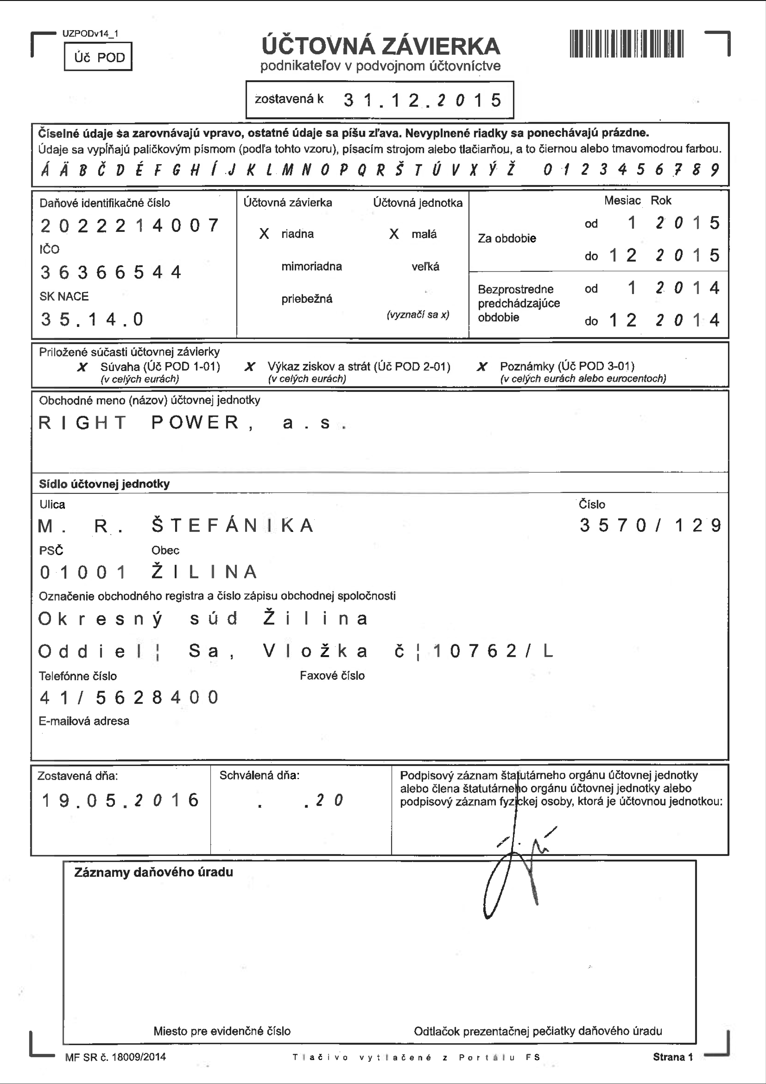
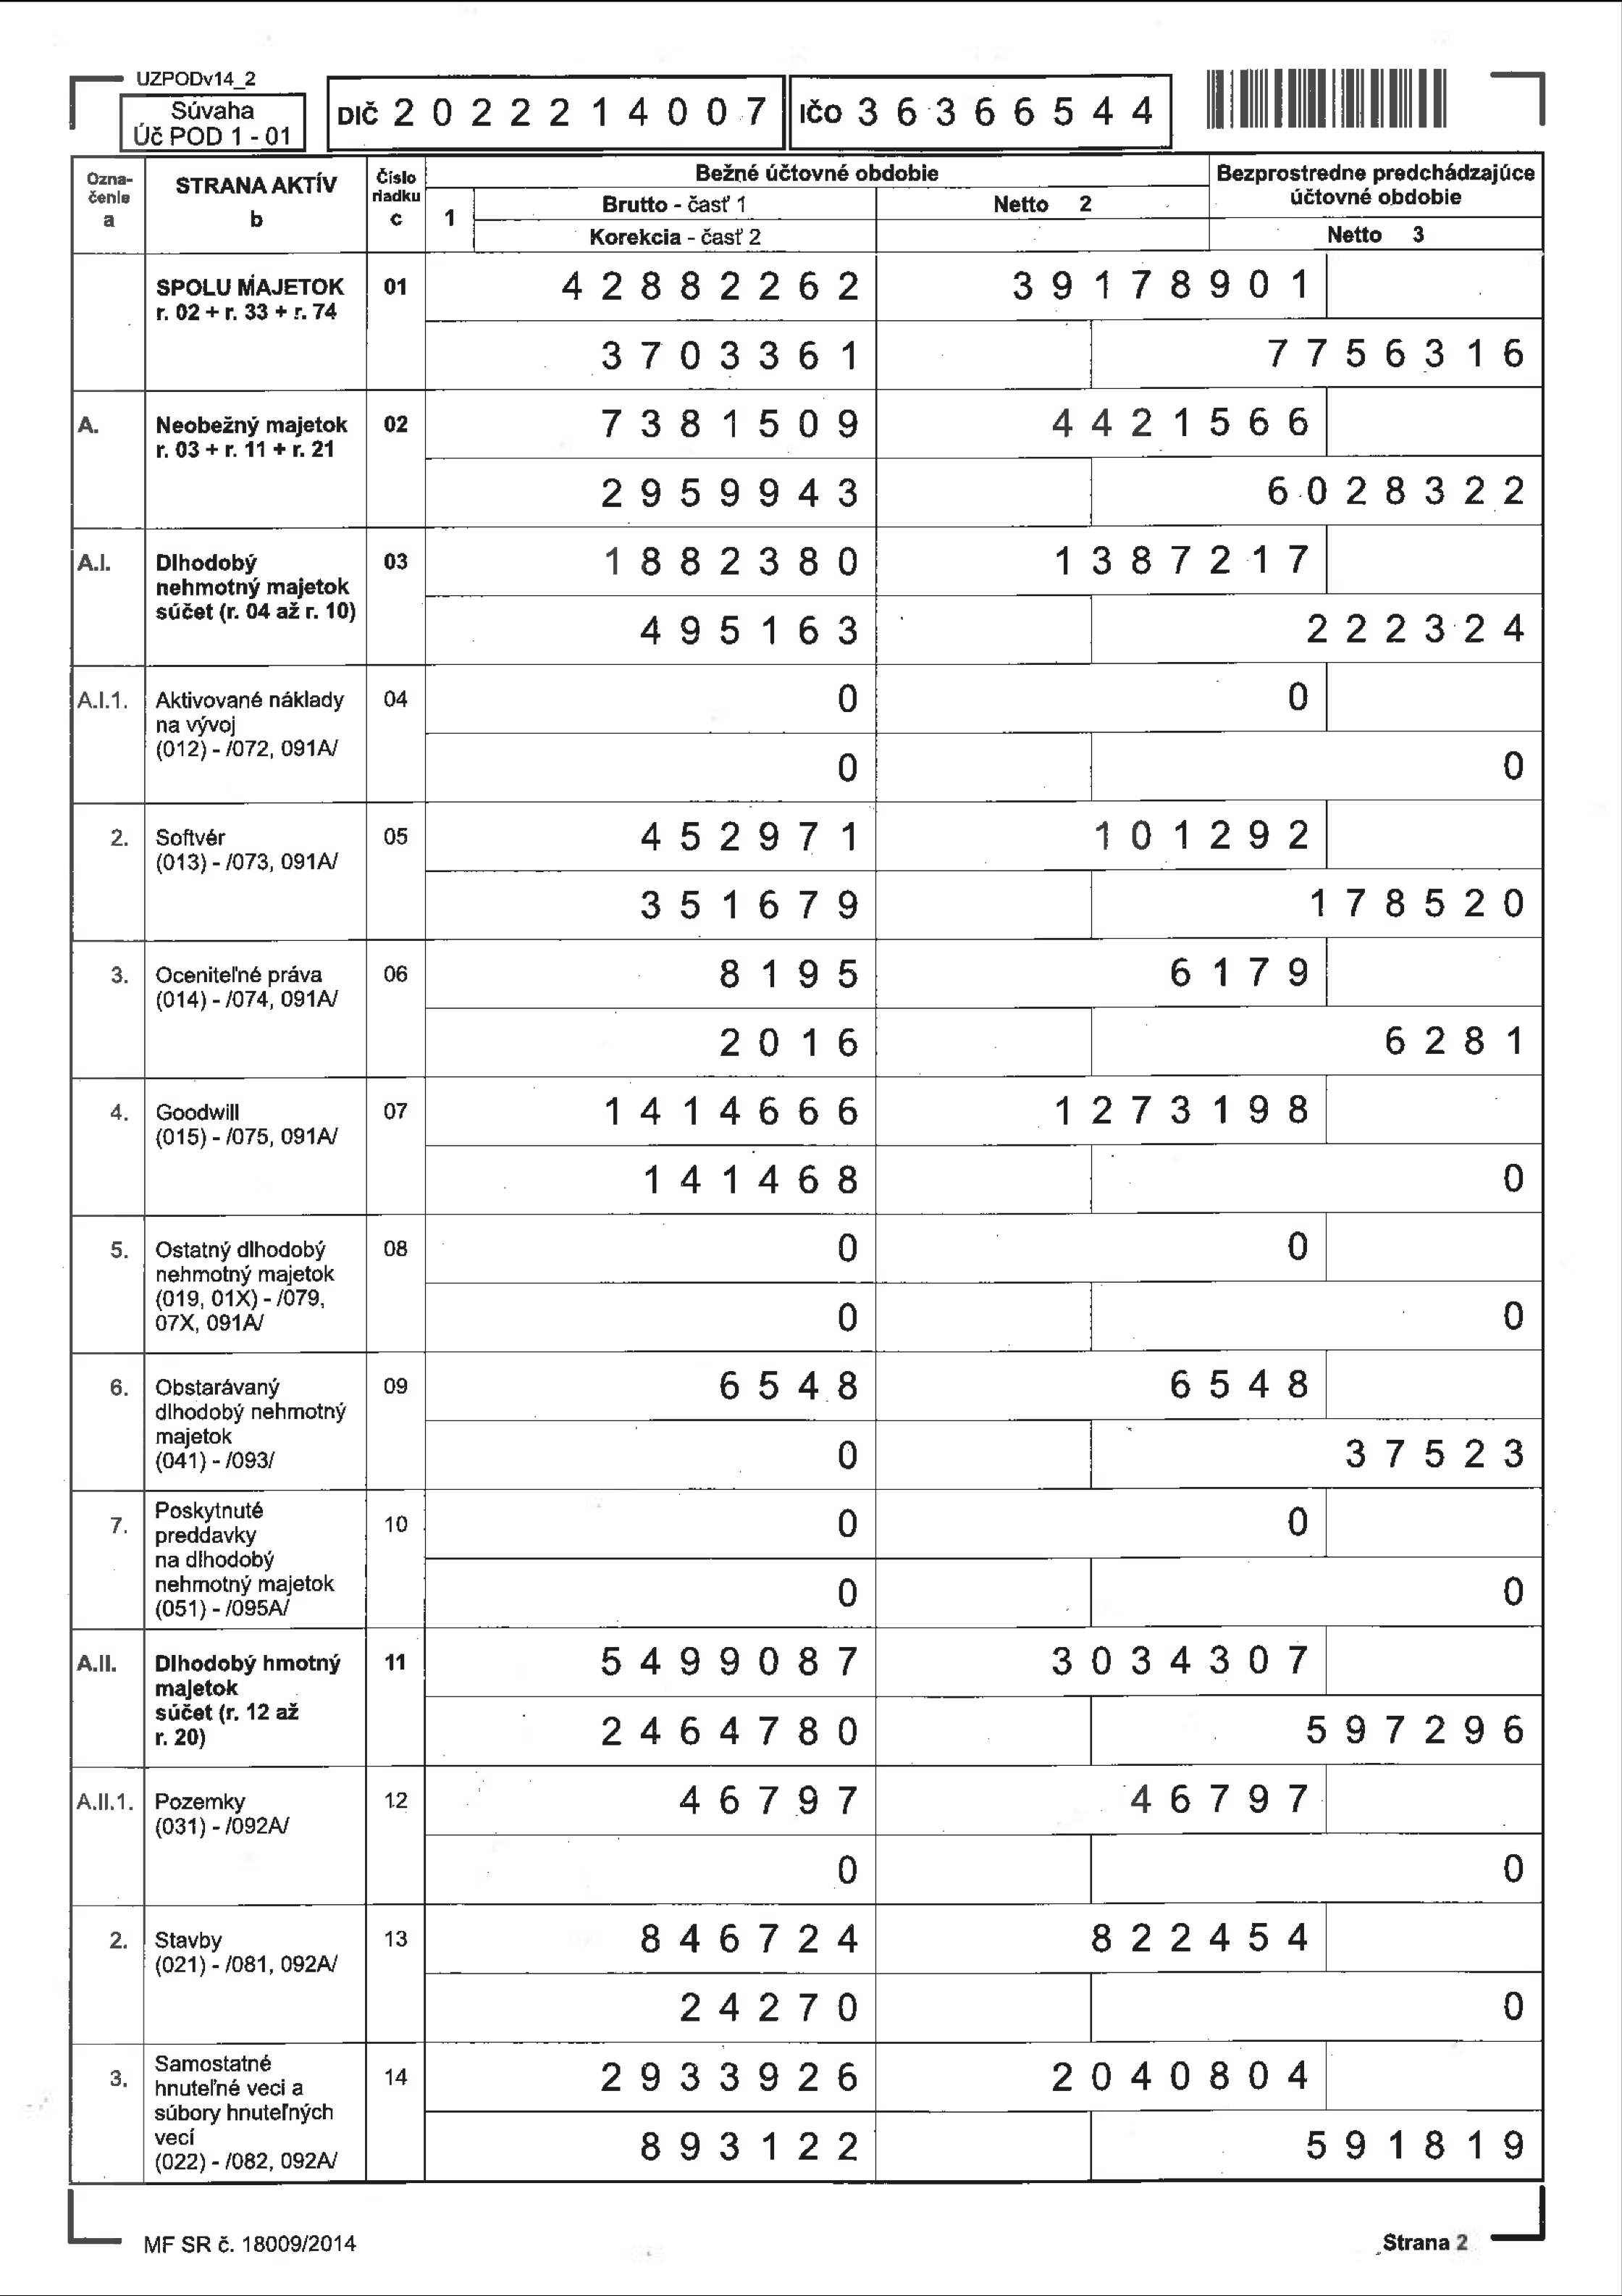
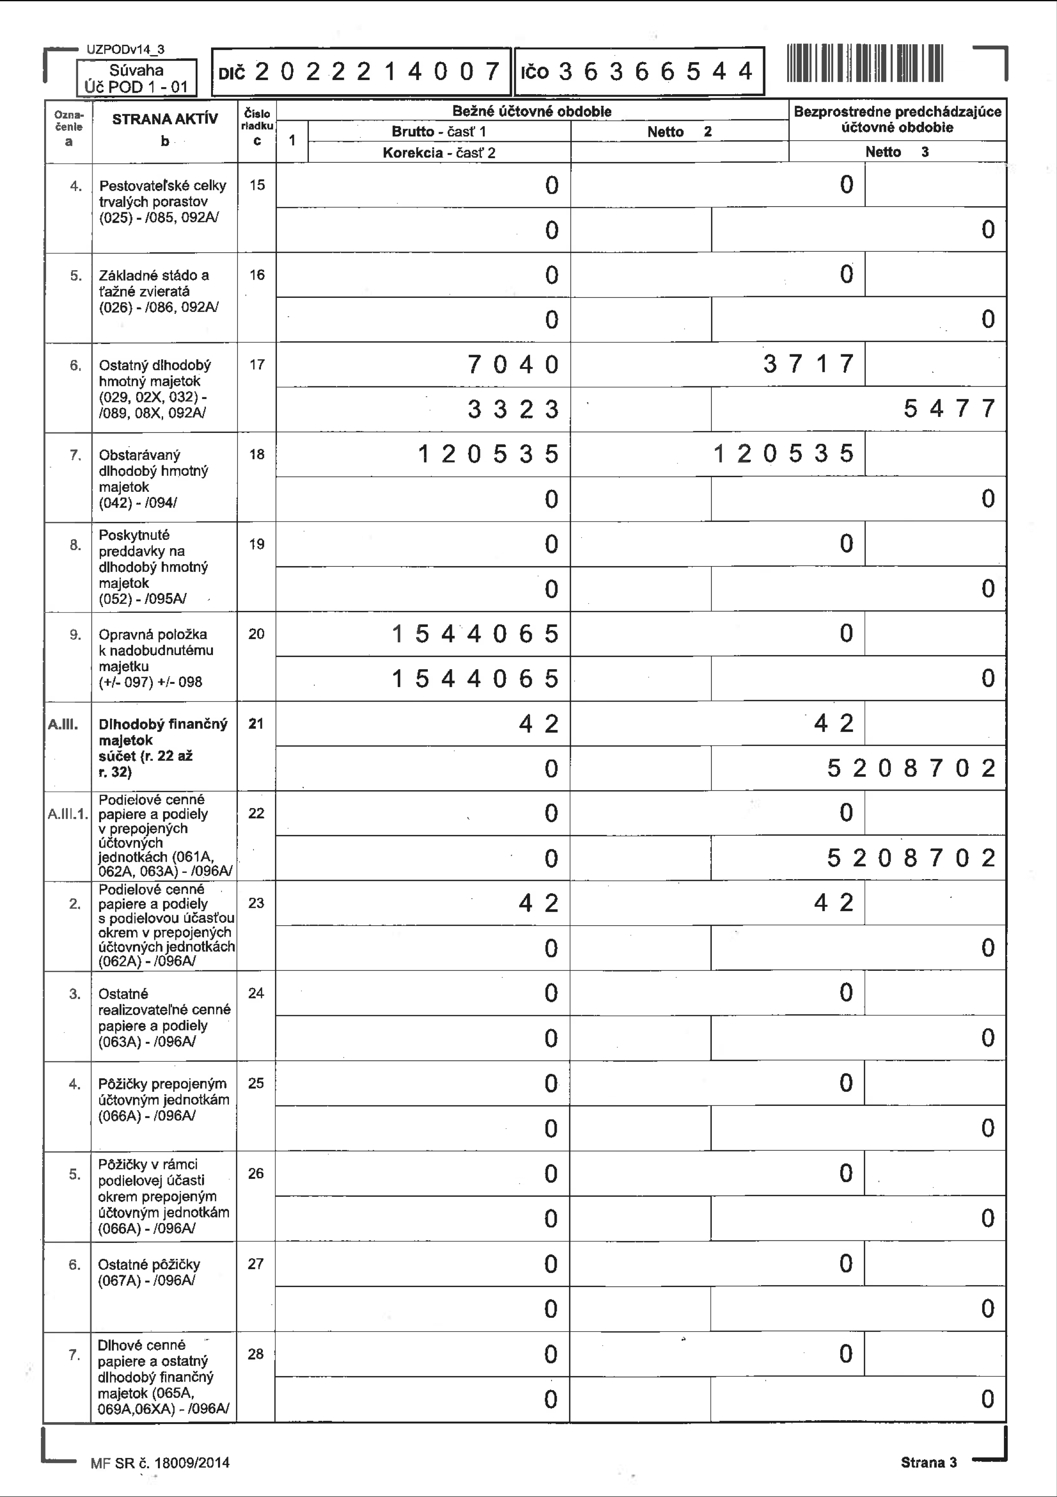

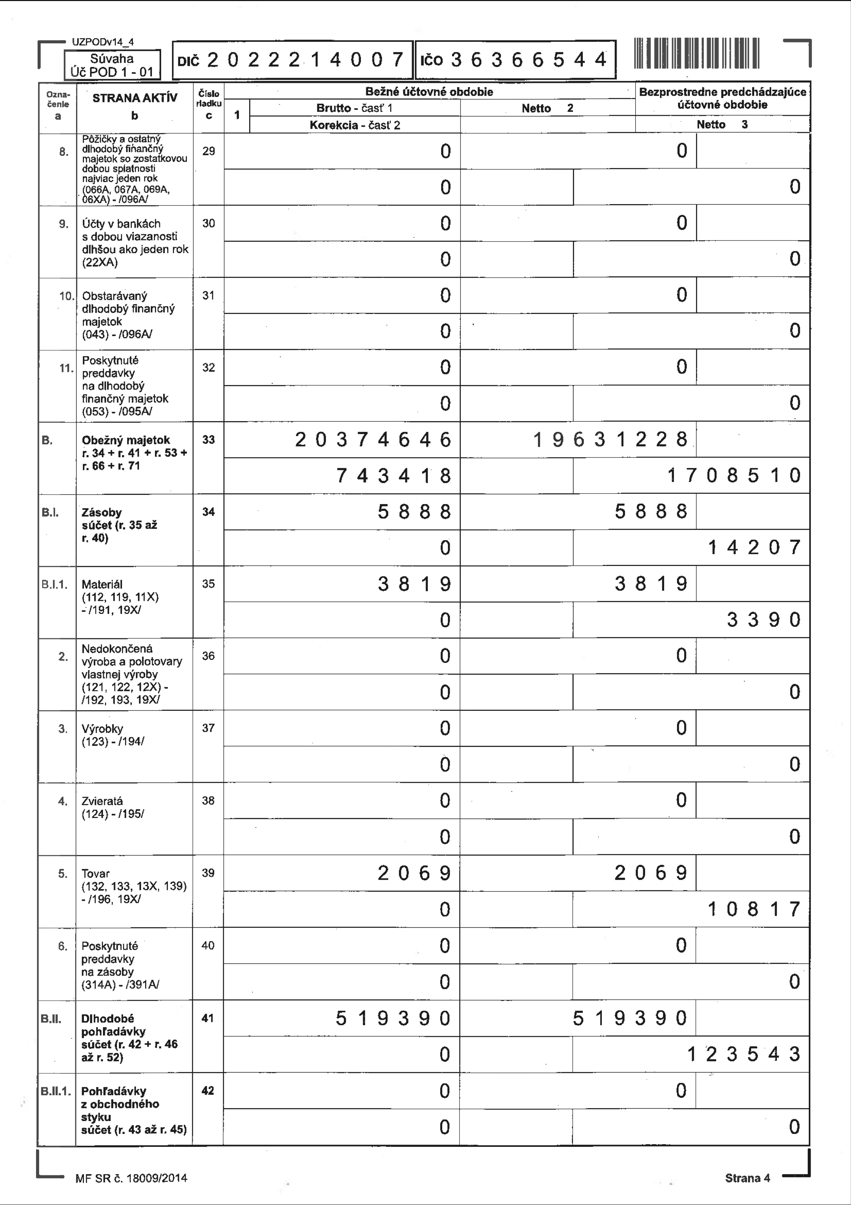
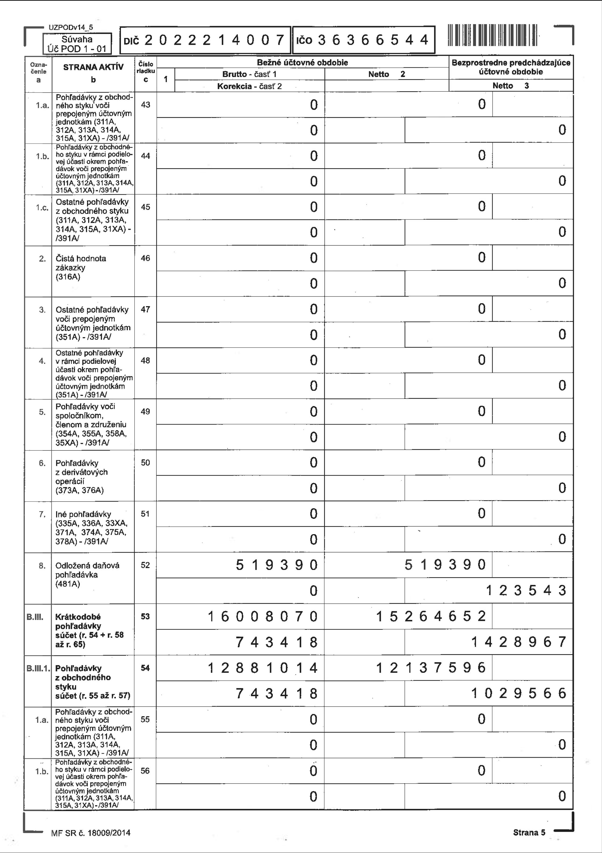
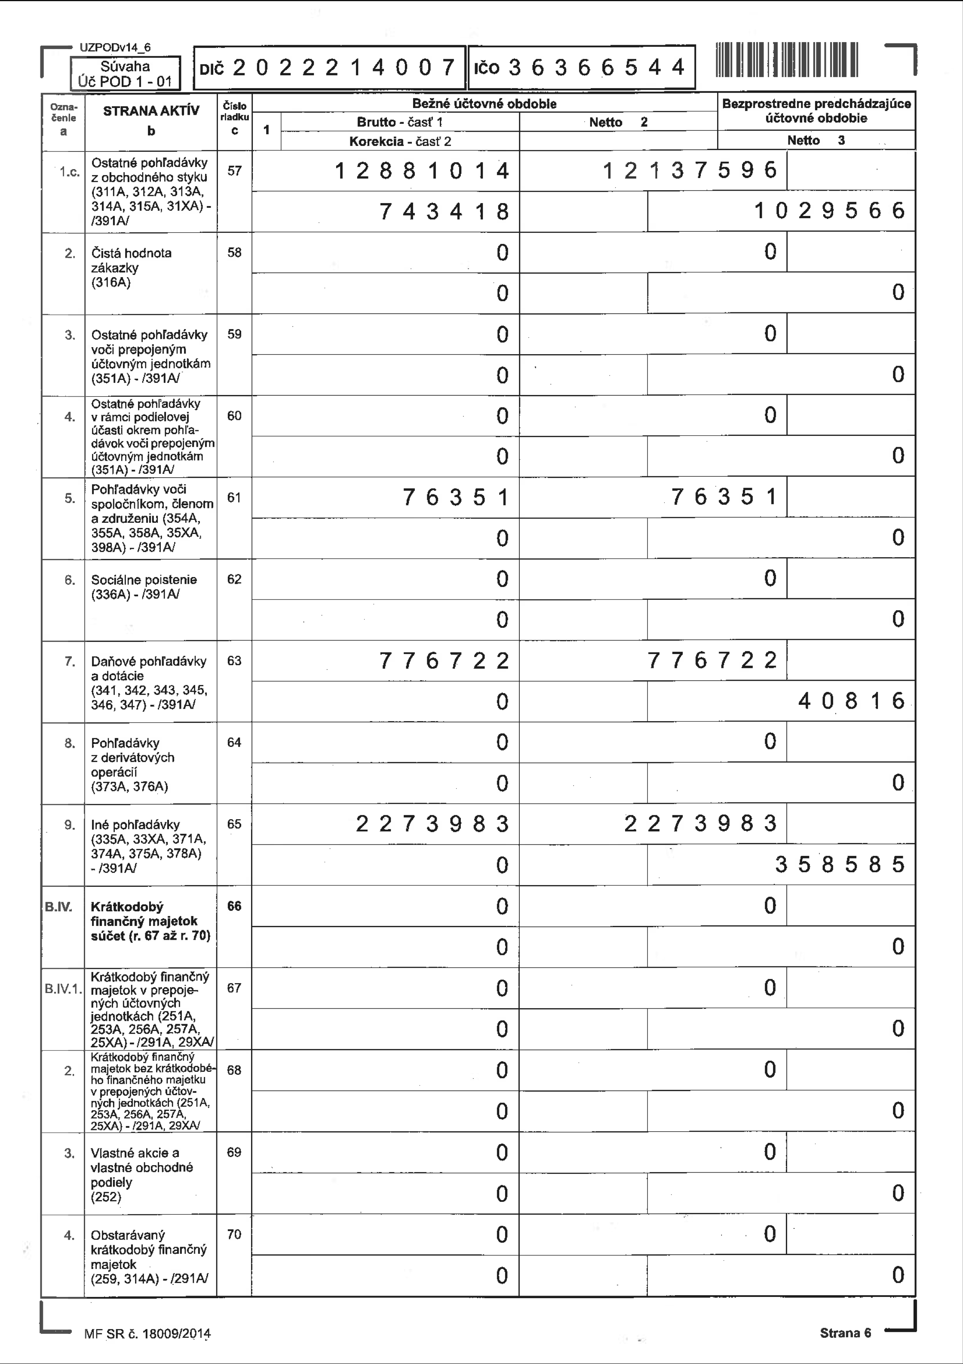
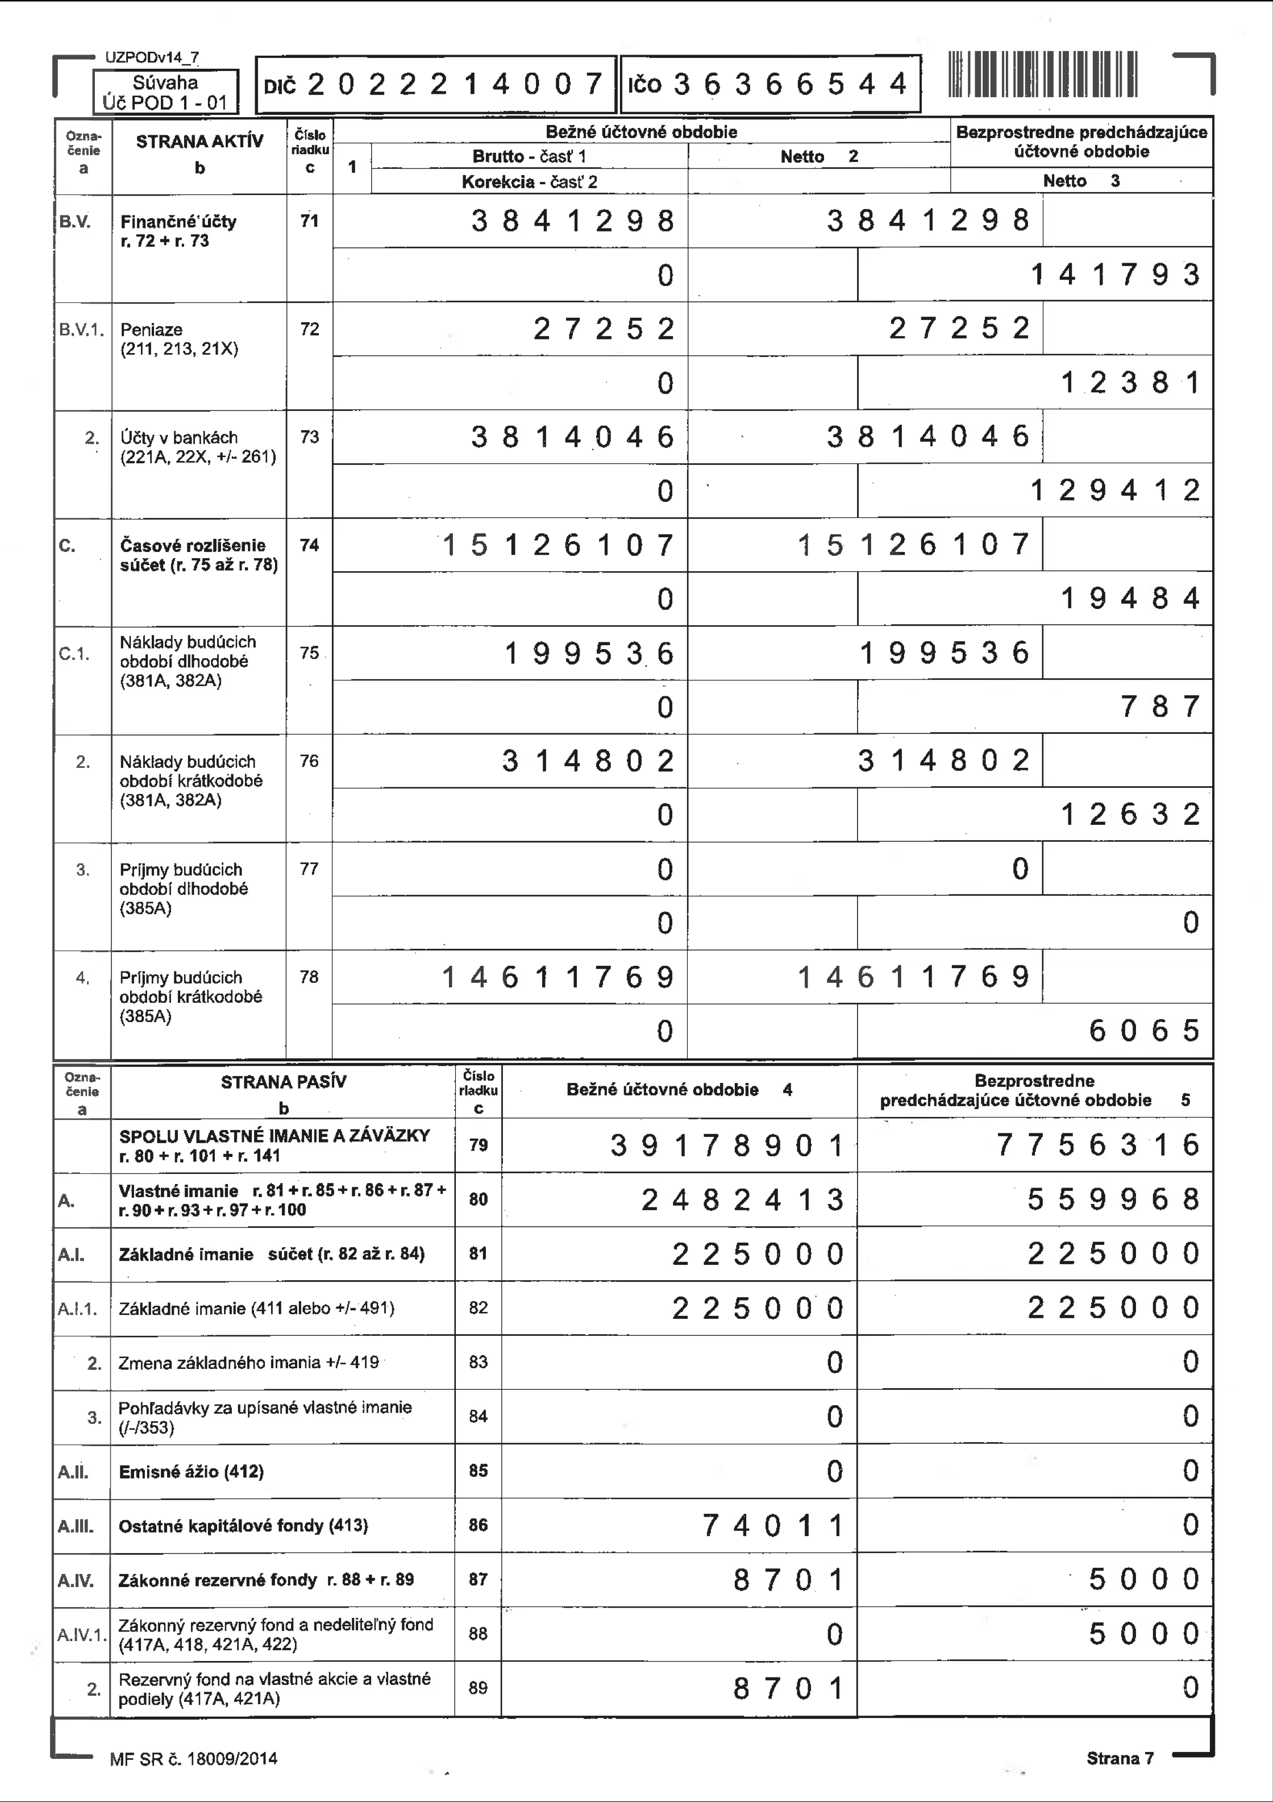
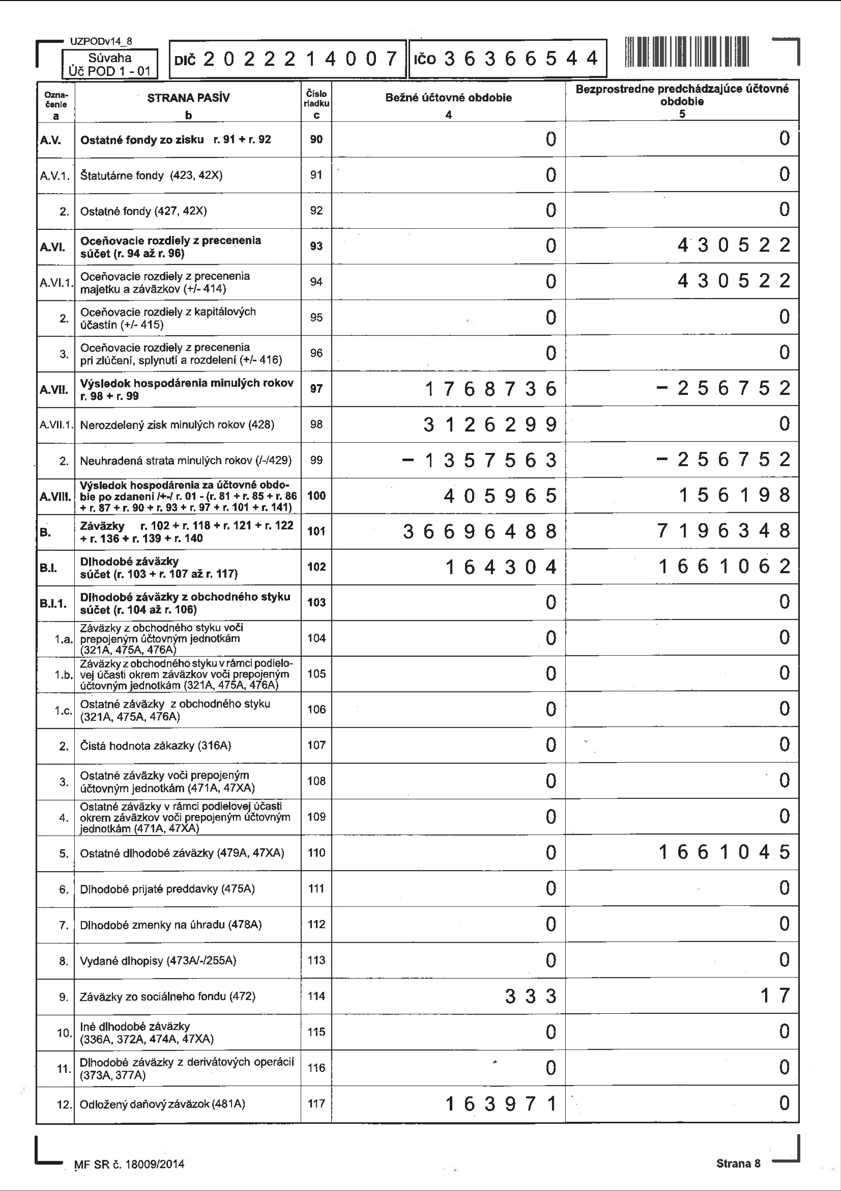
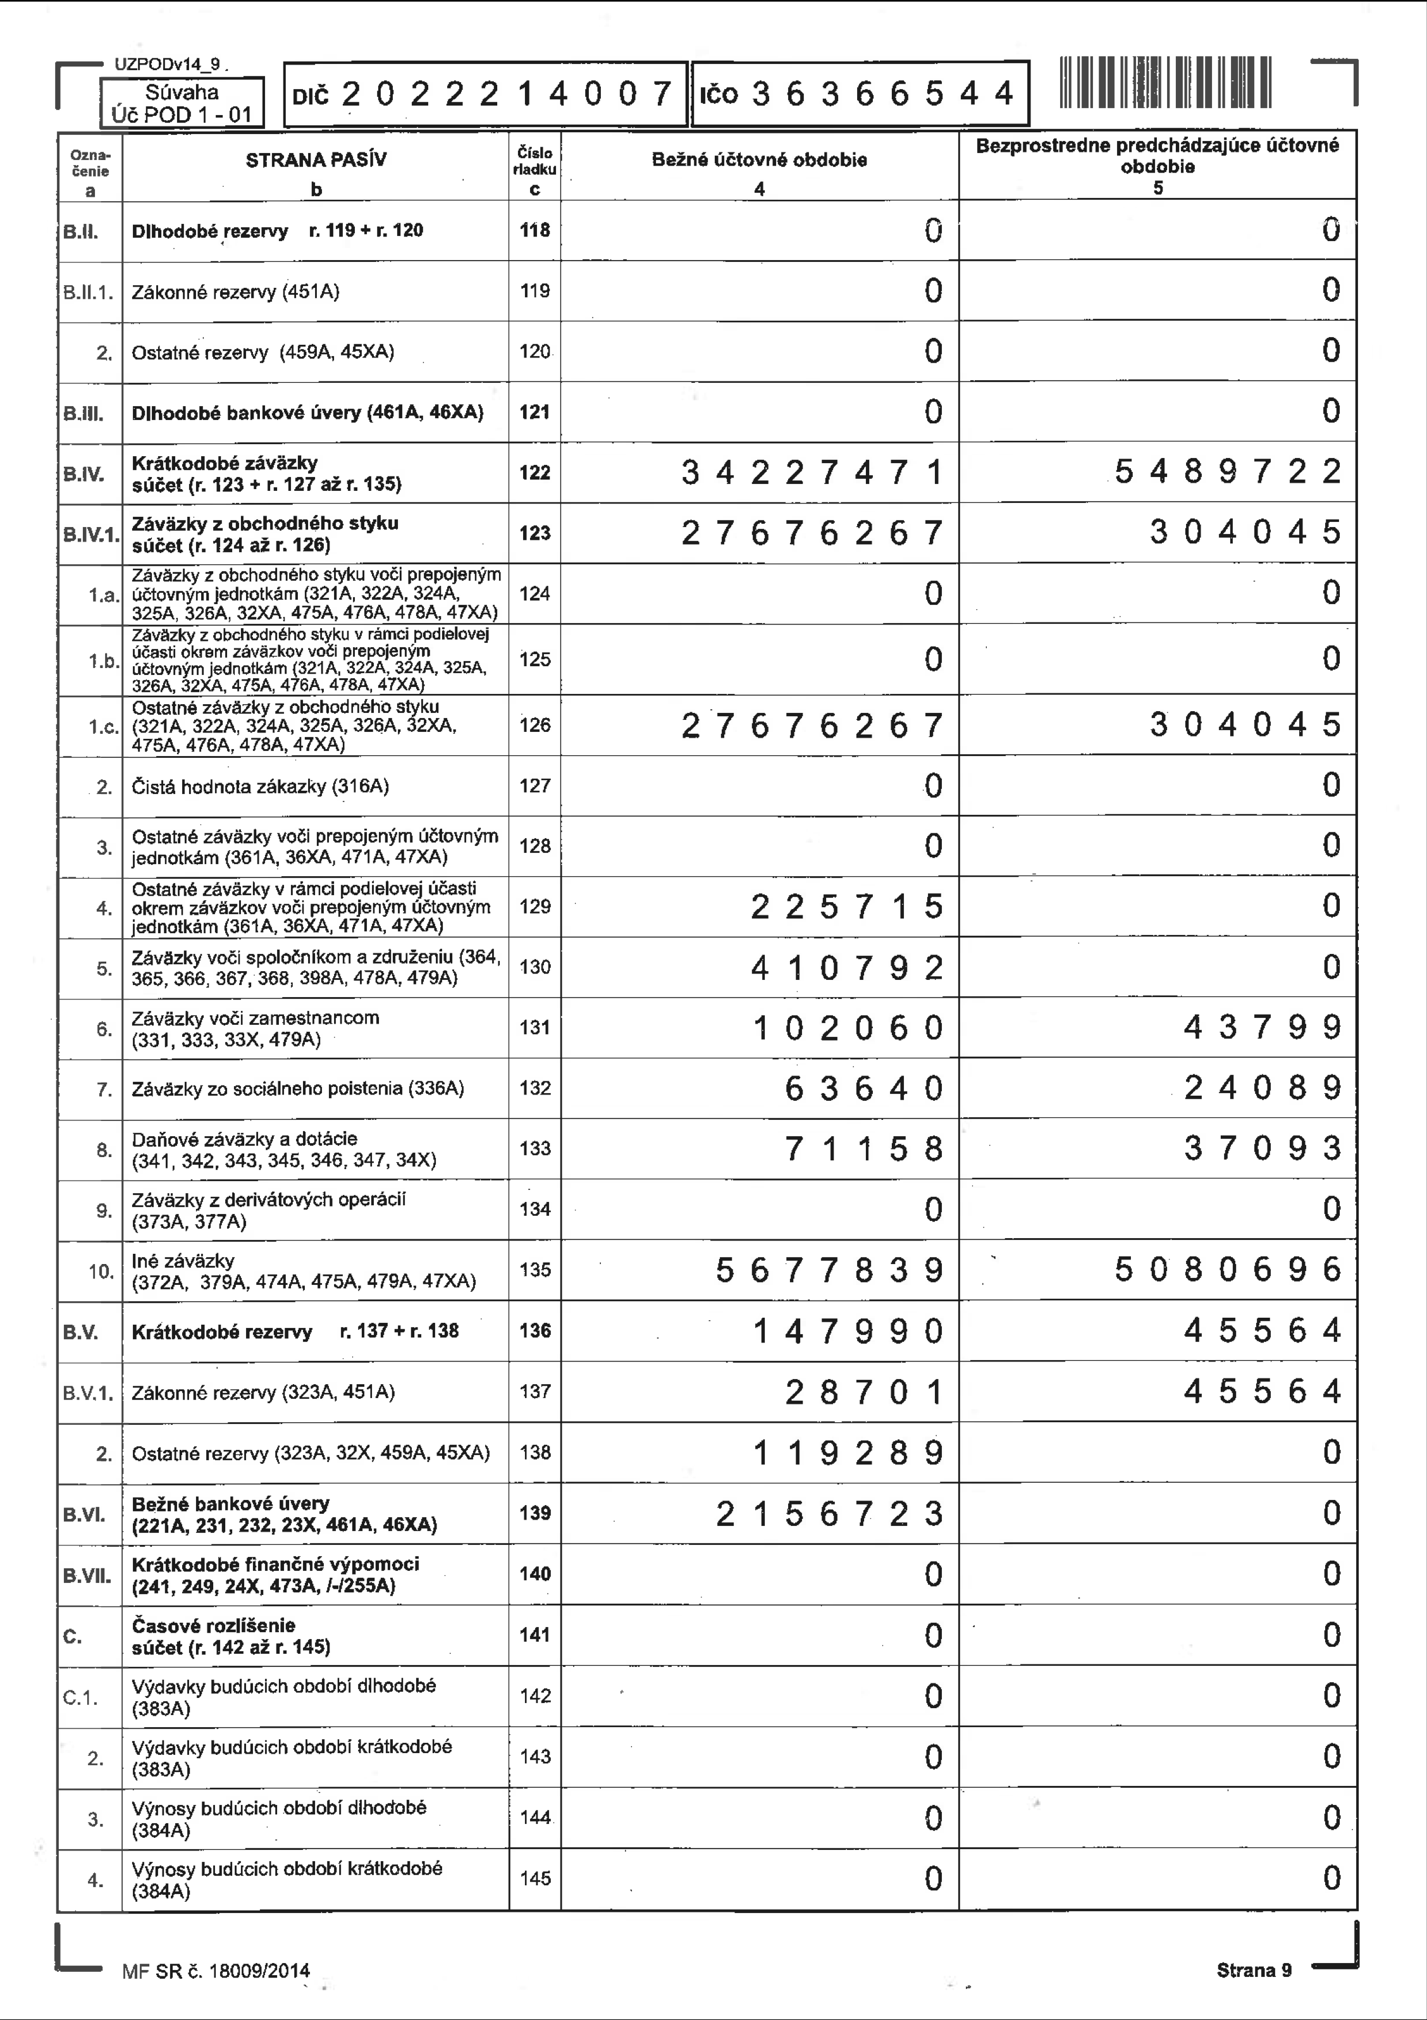
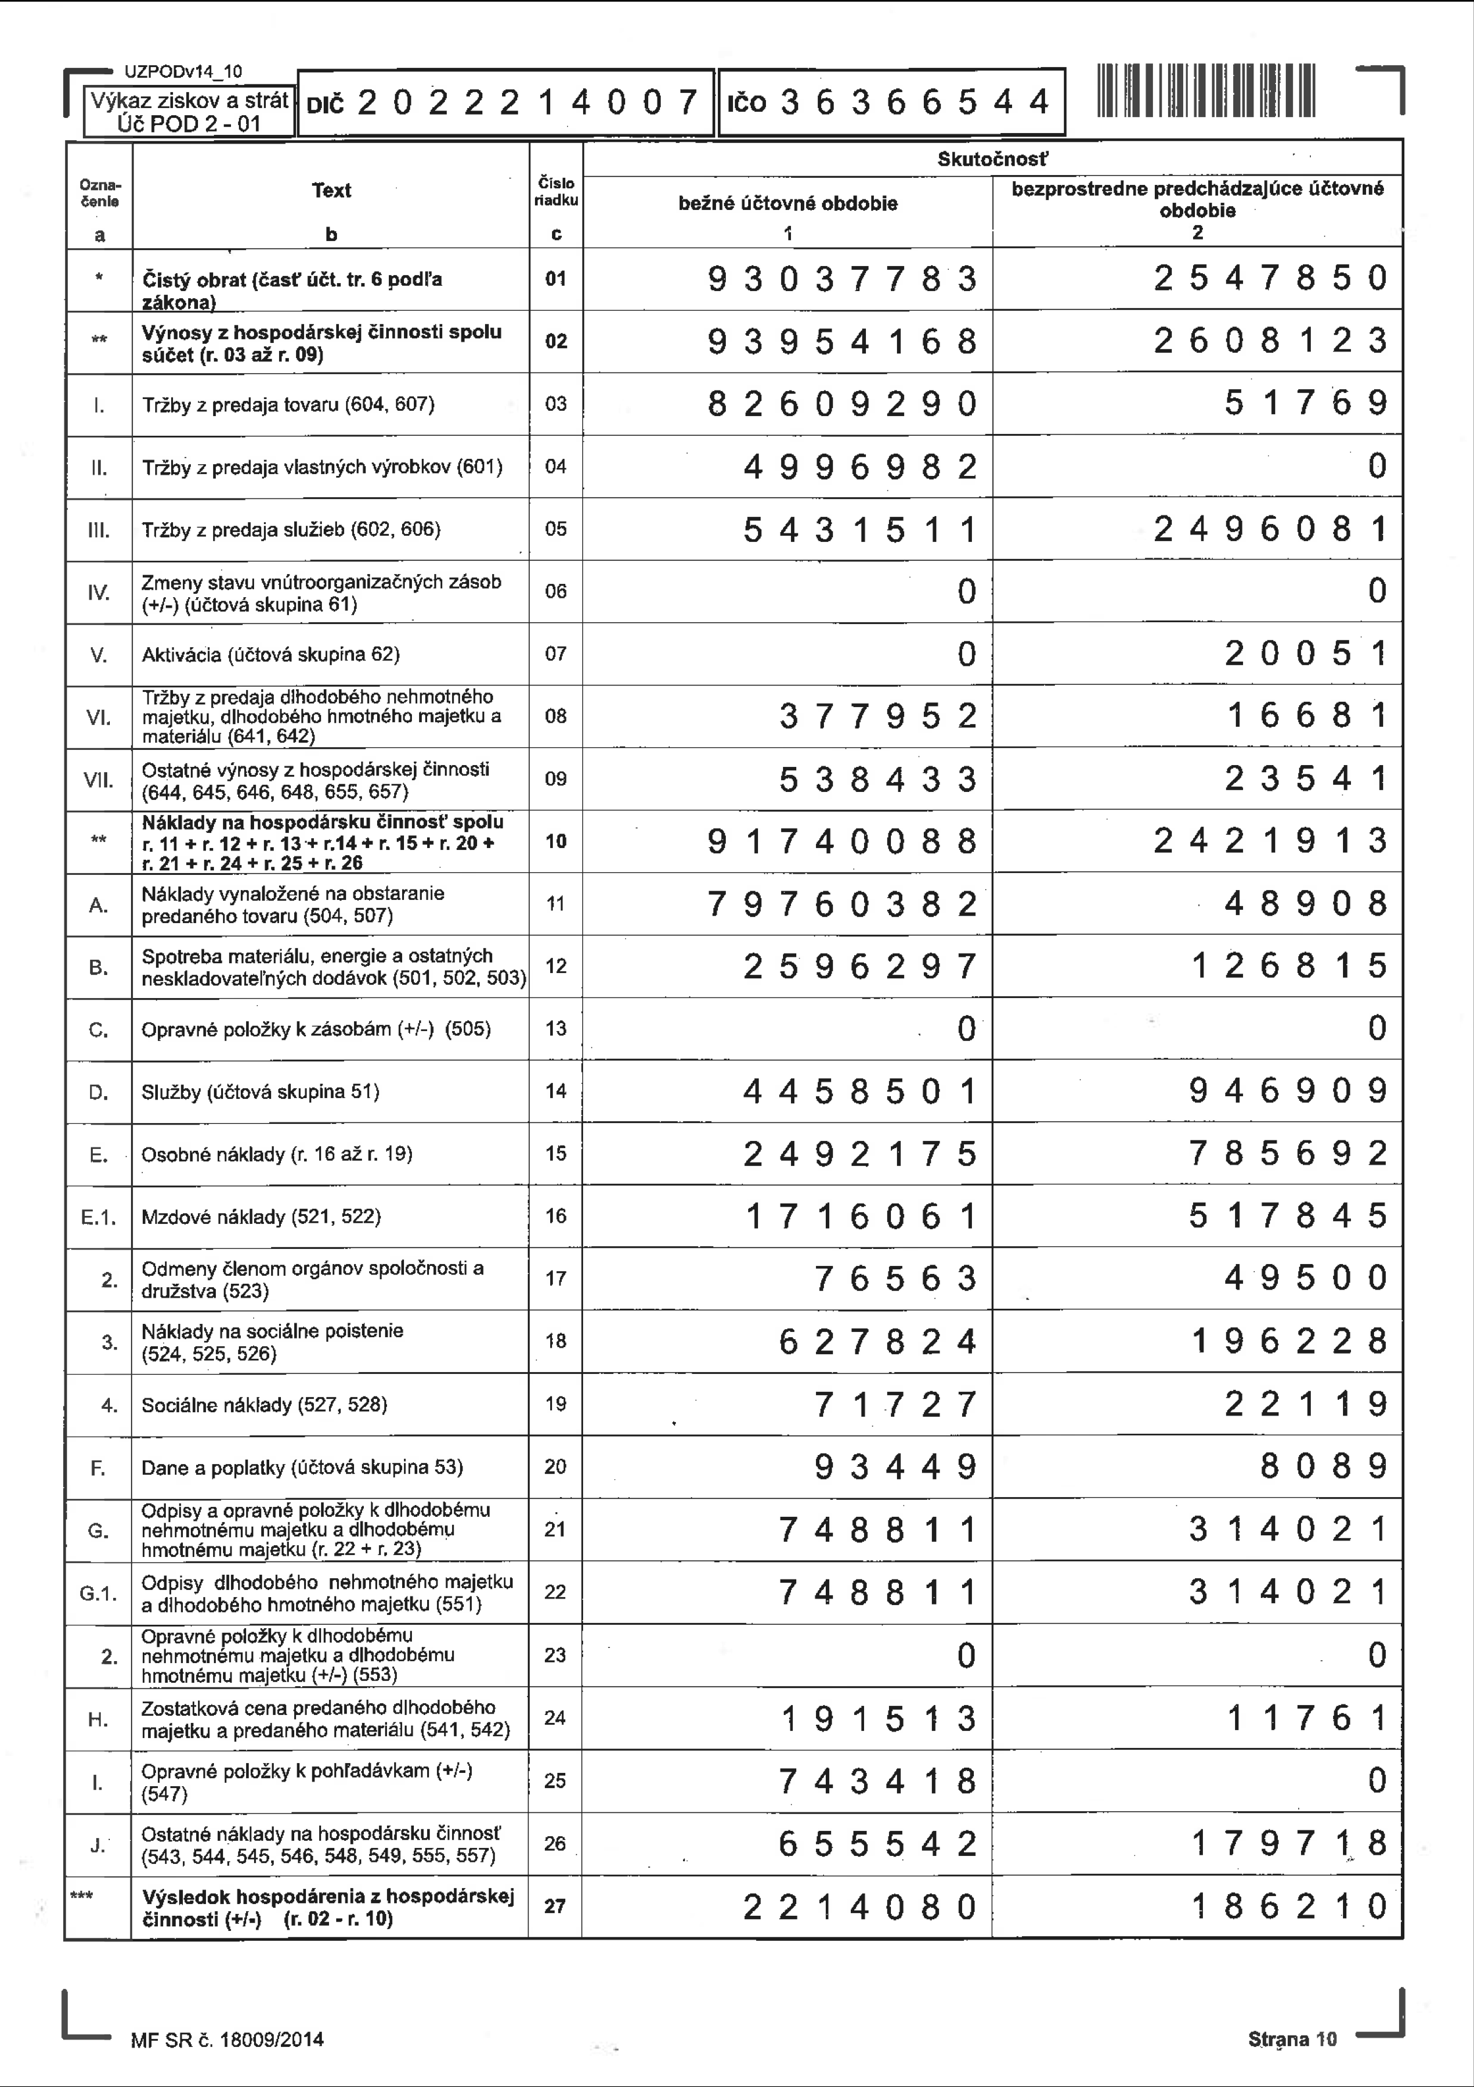
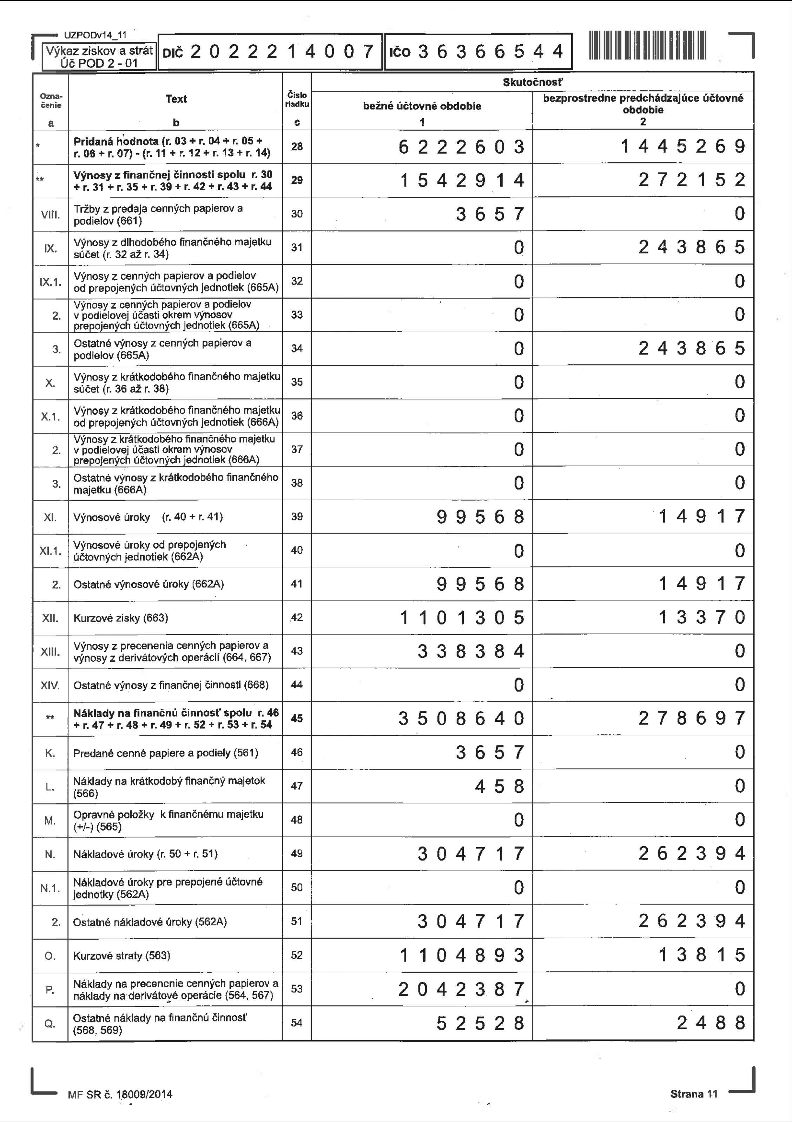
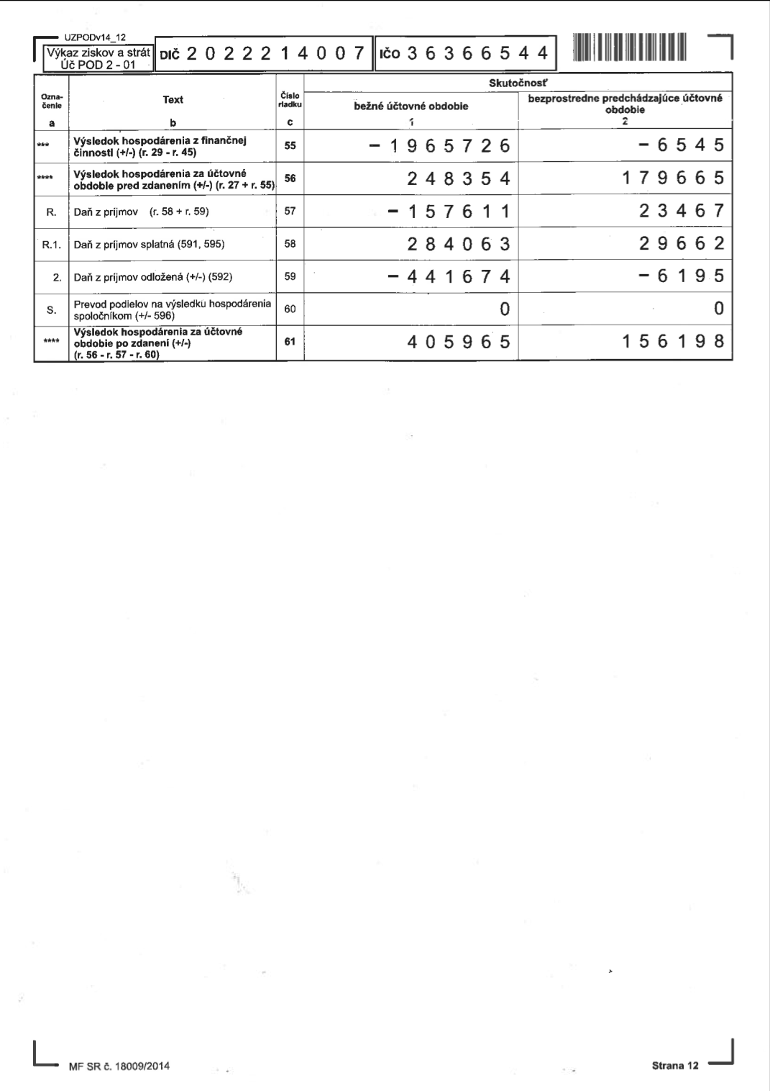

11. Výrok auditora

11.1 Výrok auditora k individuálnej účtovnej závierke

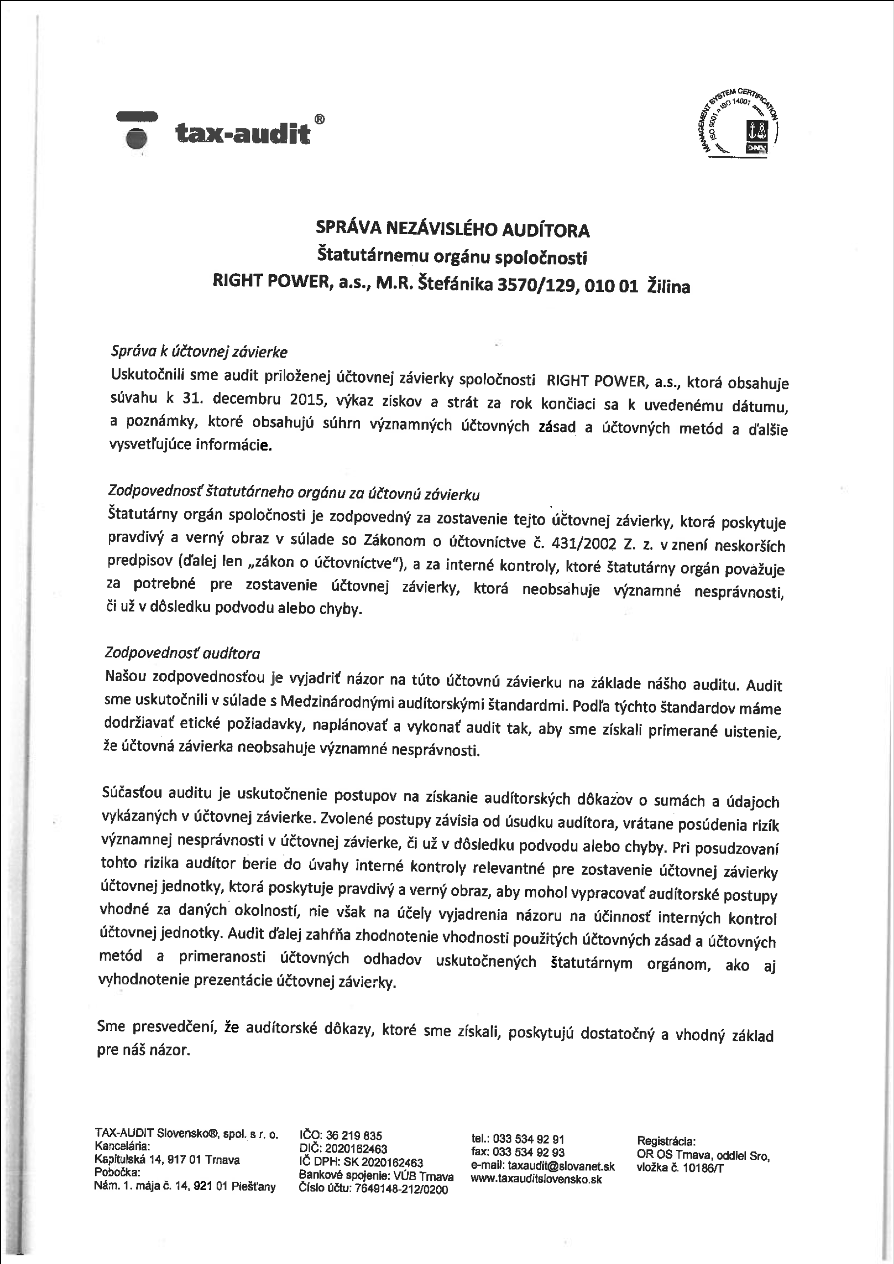
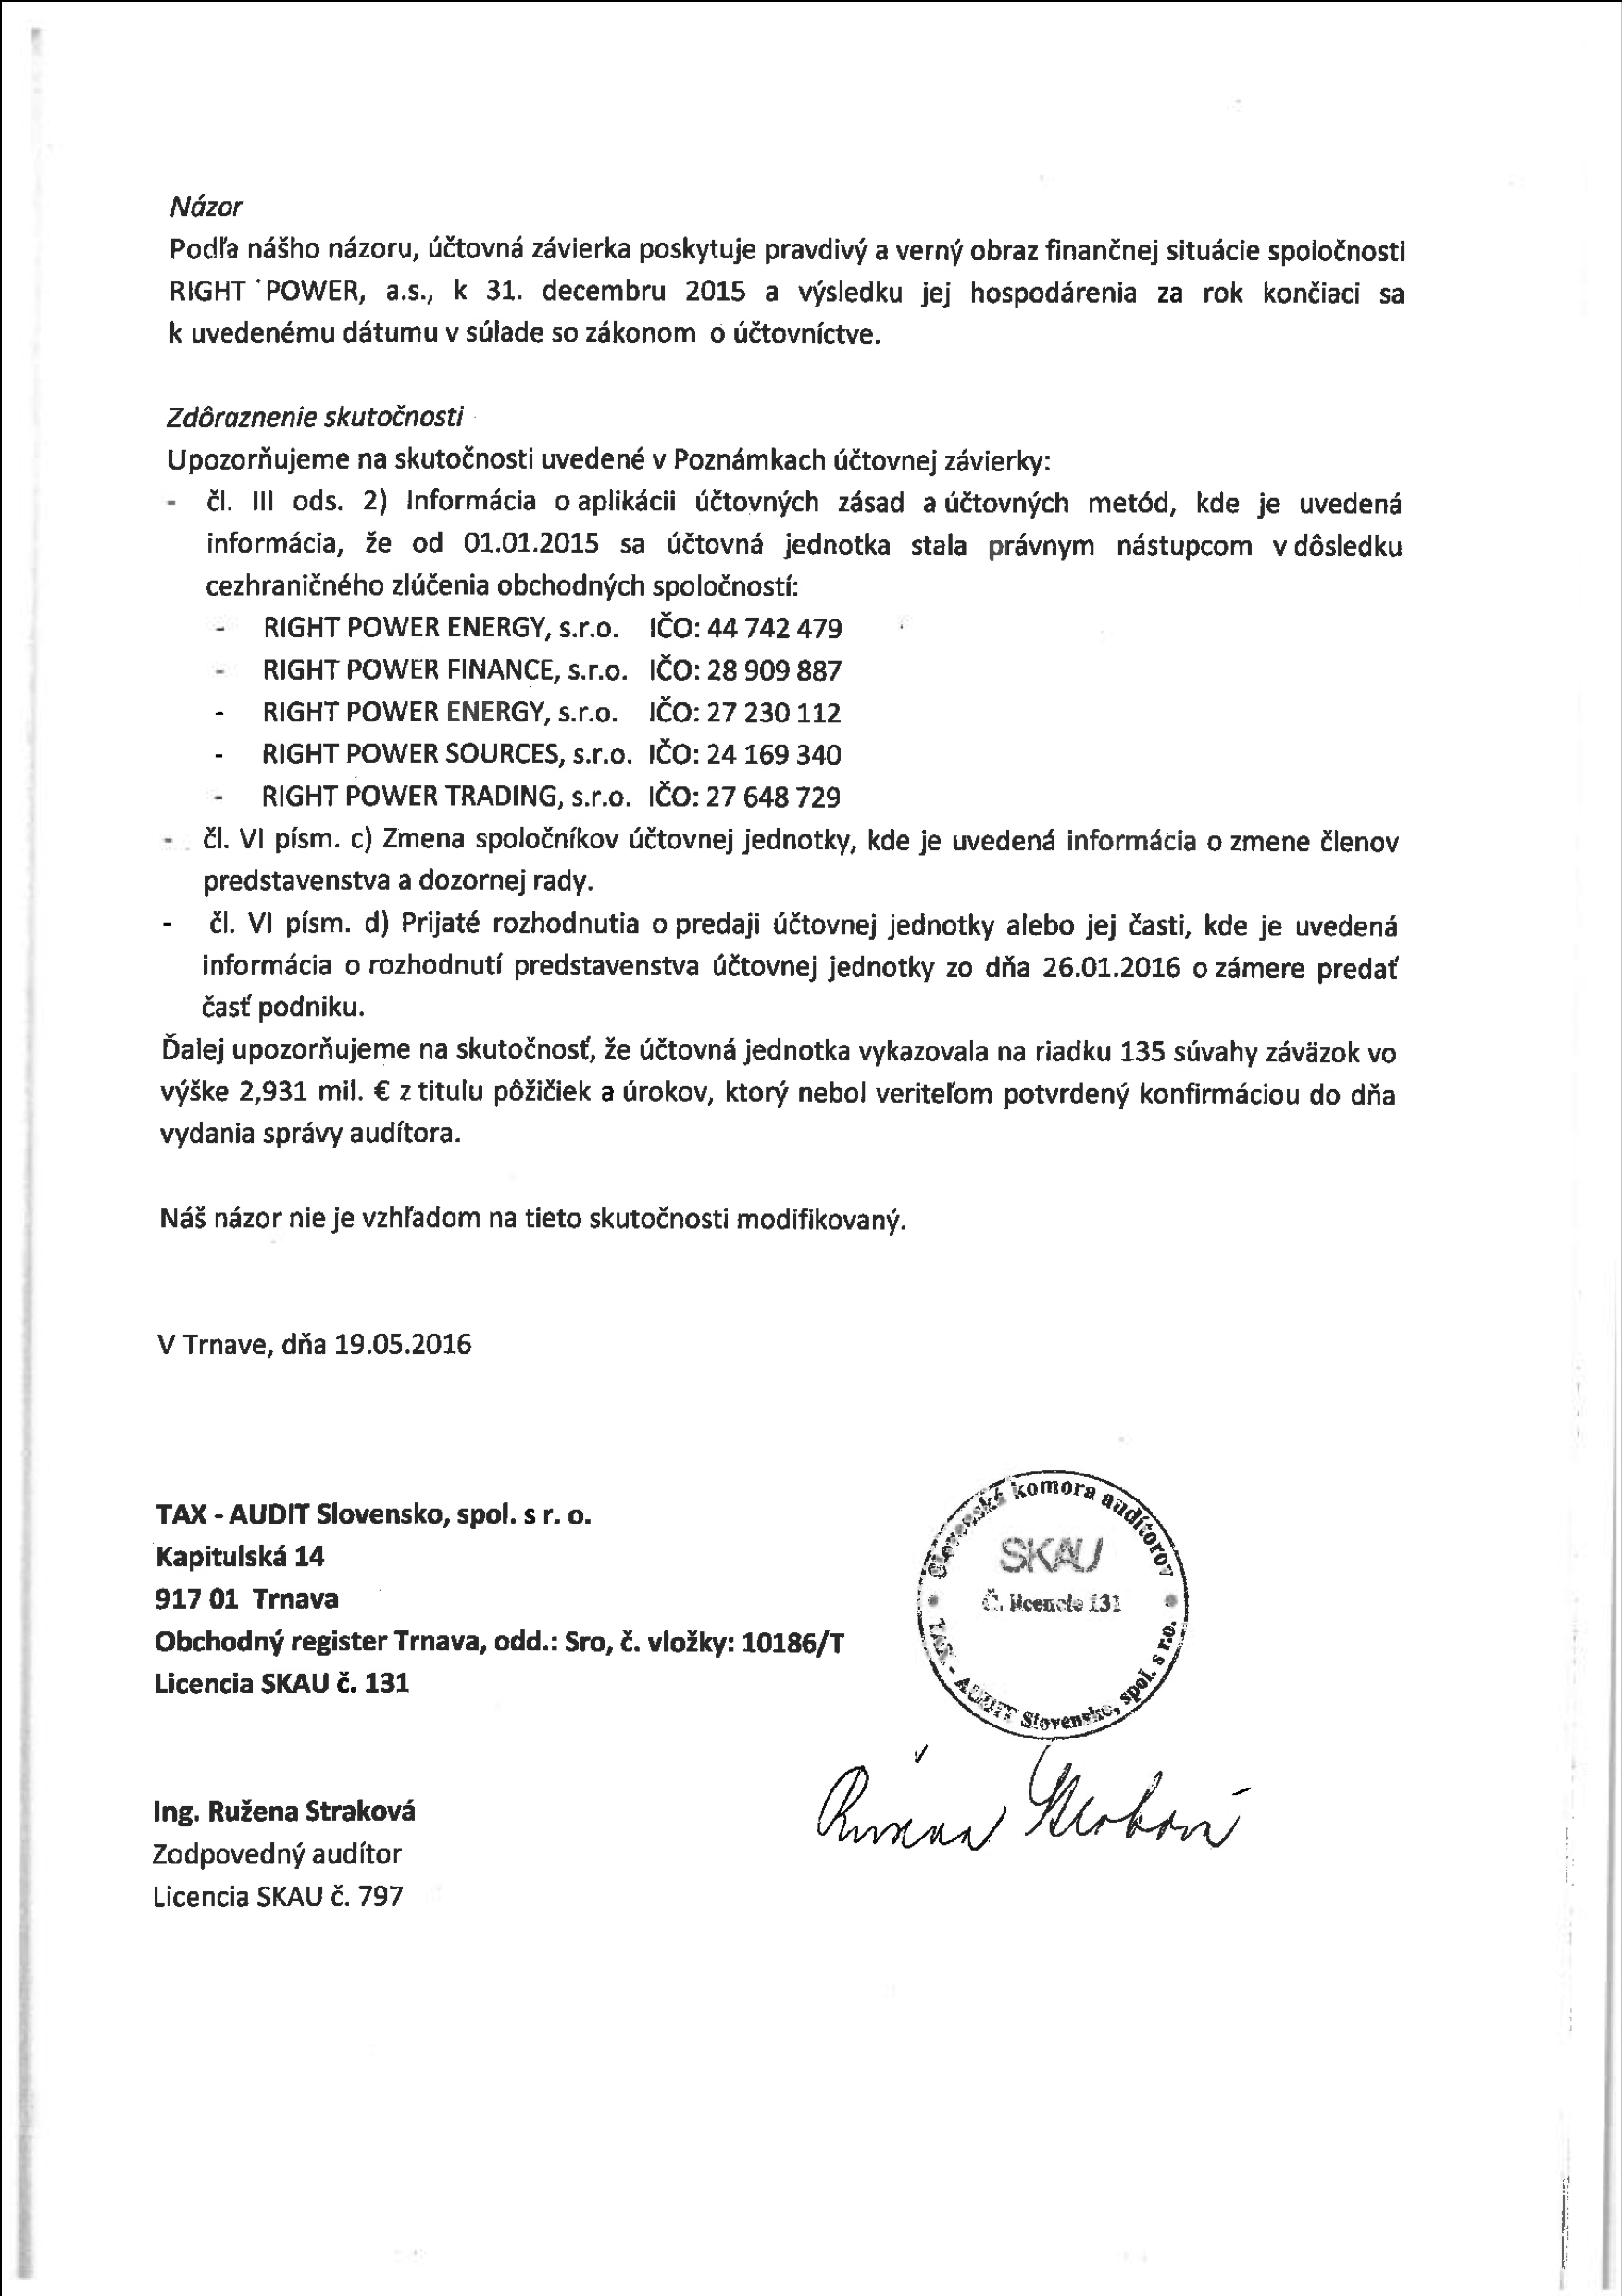
12. Individuálna a konsolidovaná účtovná závierka

Neoddeliteľnou súčasťou tejto výročnej správy je individuálna účtovná závierka spoločnosti RIGHT POWER, a.s. za rok 2015.

13. Iné informácie, ktoré vyžaduje zákon

13.1 Spoločnosť nie je neobmedzene ručiacim spoločníkom v iných spoločnostiach;

13.2 Spoločnosť má zriadenú organizačnú zložku v zahraničí:
RIGHT POWER a.s., organizační složka, Českobratrská 3321/46, Ostrava;

13.3 Spoločnosť neúčtovala o nákladoch na vedu a výskum;

13.4 Spoločnosť účtovala o obstarávaní vlastných akcií, dočasných listov, obchodných podielov a akcií a neúčtovala o obchodných podieloch ovládajúcej osoby;

13.5 Po skončení účtovného obdobia, za ktoré sa vyhotovuje táto výročná správa, nastali tieto významné skutočnosti: Dňa 26.1.2016 schválenie zámeru predať časť podniku „Dodávky komodity koncový odberateľom“.

